
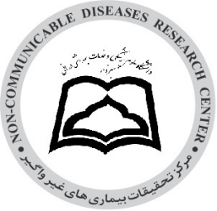
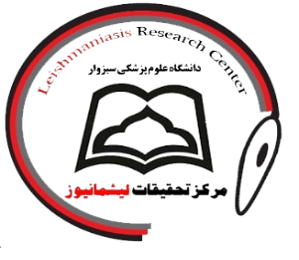

خروجی تفاهم‌نامه
انجمن علمی دانشجویی مبارزه با بیماری‌های غیرواگیر و مرکز تحقیقات بیماری‌های غیرواگیر
(تولید کلیپ طنز «کوییز سلامت»)

در راستای اجرای تفاهم‌نامه همکاری میان مرکز تحقیقات بیماری‌های غیرواگیر و انجمن علمی دانشجویی مبارزه با بیماری‌های غیرواگیر، کلیپ آموزشی–طنز «کوییز سلامت» تولید و منتشر شد.
این اثر با هدف ارتقای سواد سلامت، افزایش آگاهی عمومی درباره بیماری‌های غیرواگیر و ترویج سبک زندگی سالم، با بهره‌گیری از شیوه‌ای خلاقانه و جذاب تهیه شده است. کلیپ «کوییز سلامت» با رویکردی آموزشی و سرگرم‌کننده، تلاش می‌کند مفاهیم و پیام‌های مرتبط با سلامت را به زبانی ساده، قابل فهم و اثربخش به مخاطبان منتقل کند.

